親愛的同學，大家好:

慈濟科技大學護理系學會舉辦的護理人文體驗營即將展開！
感恩您撥冗參加與學習，為使我們的活動得以圓滿。

【活動確認】
- 活動時間：106年4月8日12:00-106年4月9日12:00
- 活動地點：慈濟科技大學 B1國際會議廳(970花蓮縣花蓮市建國路二段880號)
- 活動對象：全台各縣市一到三年級國中生，報到繳交家長同意書
- 活動費用：活動期間課程免費，提供住宿、素食、指定時間接駁車。
- 接駁車：花蓮火車站(後站) 穿著本校學生制服的工作人員協助來回接駁。
(4月8日去程1150、1220；4月9日回程1220、1245)

【愛的小叮嚀】
- 攜帶家長同意書、健保卡、餐盒、餐具、水杯及盥洗用具，若有個人藥品，請務必隨身攜帶。
- 請事先訂好回程車票。於活動前一週透過電話及e-mail再次與家長確認，並告知注意事項。
- 勿攜帶貴重物品，無提供私人保管櫃。
- 報到當天，學生平安保險為期兩天 (學生不用付費)。
- 請穿著舒適衣服、攜帶外套，授課期間於冷氣教室，但團體動力活動屬於戶外教學易出汗，天氣多變請自備雨具。
6.如有疑問，請洽慈濟科技大學護理系劉惠玲小姐，連絡電話：03-8572158#2323。
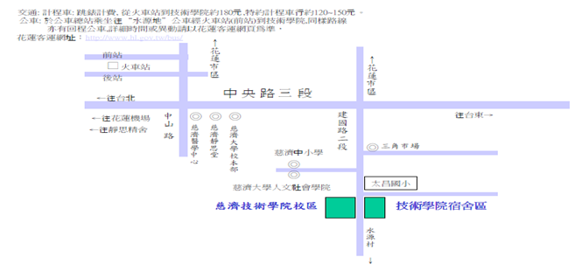
慈濟科技大學校區
慈濟科技大學宿舍區

